# Источники питания

## Классификация источников питания.

**Источники питания разделяются** на:

* первичные источники (постоянного и переменного тока) – сеть, аккумуляторы, генераторы;
* вторичные источники, которые преобразует ток.

**Вторичные источники**:

* выпрямители – переменный ток в постоянный ток;
* инверторы – постоянный ток в переменный ток;
* частотные преобразователи – переменный ток одной частоты в переменной ток другой частоты.

**Классификация вторичных источников питания**

1) По типу первичного источника питания – от сети постоянного тока или переменного.

2) Питающиеся от сети переменного тока – на однофазные и трехфазные.

3) По роду тока на выходе – с постоянным напряжением (выпрямители) и с переменным (инверторы, частотные преобразователи).

4) По выходному напряжению – низкое, среднее, высокое.

5) По мощности – малая, средняя, большая.

## Вторичные источники питания, структурная схема трансформаторного источника вторичного электропитания.

**Источник вторичного электропитания** – устройство, обеспечивающее питанием самостоятельные приборы или отдельные электрические цепи.

Существуют управляемые и неуправляемые источники.

**Структурная схема трансформаторного источника постоянного напряжения** (неуправляемый)

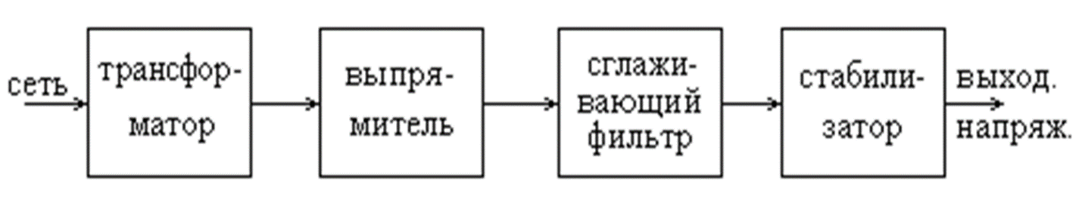

Трансформатор (как правило, понижающий)

Выпрямитель (переменное напряжение преобразуется в напряжение одной полярности)

На выходе имеем постоянное напряжение.

Минус неуправляемых выпрямителей – имеют, как правило, небольшой КПД.

Структурная схема импульсного преобразователя постоянного напряжения

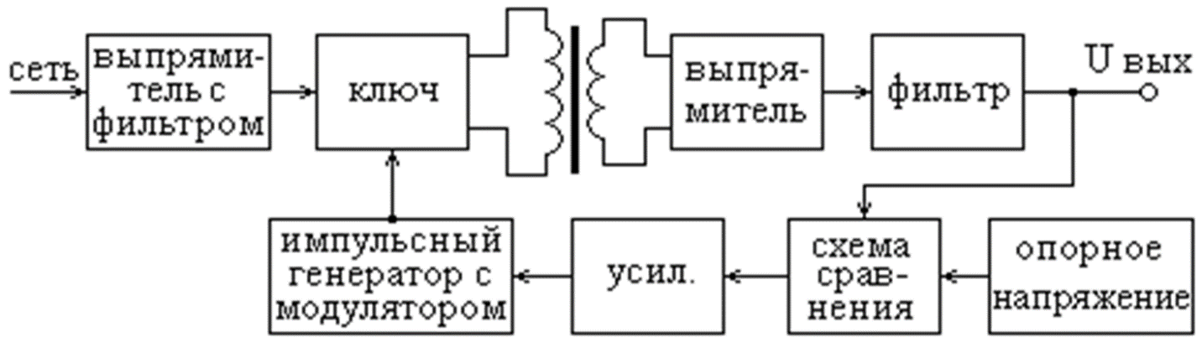

Напряжение сети превращается в постоянное напряжение. Через ключ постоянное напряжение делается импульсным. Далее трансформатор понижает напряжение. Оно выпрямляется. Получаем выходное напряжение. Величина напряжения на выходе определяется ключом.

Такие схемы обладают высоким КПД (99 %) и применяются во всех мощных устройствах.